

Materialien/Kompetenz  Eine Standortbeschreibung anfertigen |  | Deutsch  BT01.02.02.02
Teilkompetenz:  - Ich kann einfache Alltagstexte lesen.  - Ich kann einfache Alltagstexte bearbeiten.  - Ich kann in Texten wichtige Stellen markieren.  - Ich kann einen Text mit einfachen Sätzen verfassen.  - Ich kann kurze Texte fast fehlerfrei schreiben.  - Ich kann beschreiben, was ich brauche, um gut zu arbeiten.  - Ich kann beschreiben, wo ich Unterstützung brauchen kann.  - Ich kann meine erledigten Aufgaben nach vorgegebenen Kriterien bewerten.  - Ich kann meine Arbeitsweise bewerten.
  LernPROJEKT
  LernTHEMA
  LernSCHRITT


Wo ist was? Verbinden Sie die Begriffe mit den passenden Teilen.

Garage rechts
Wohnhaus links
Garage links
Straße
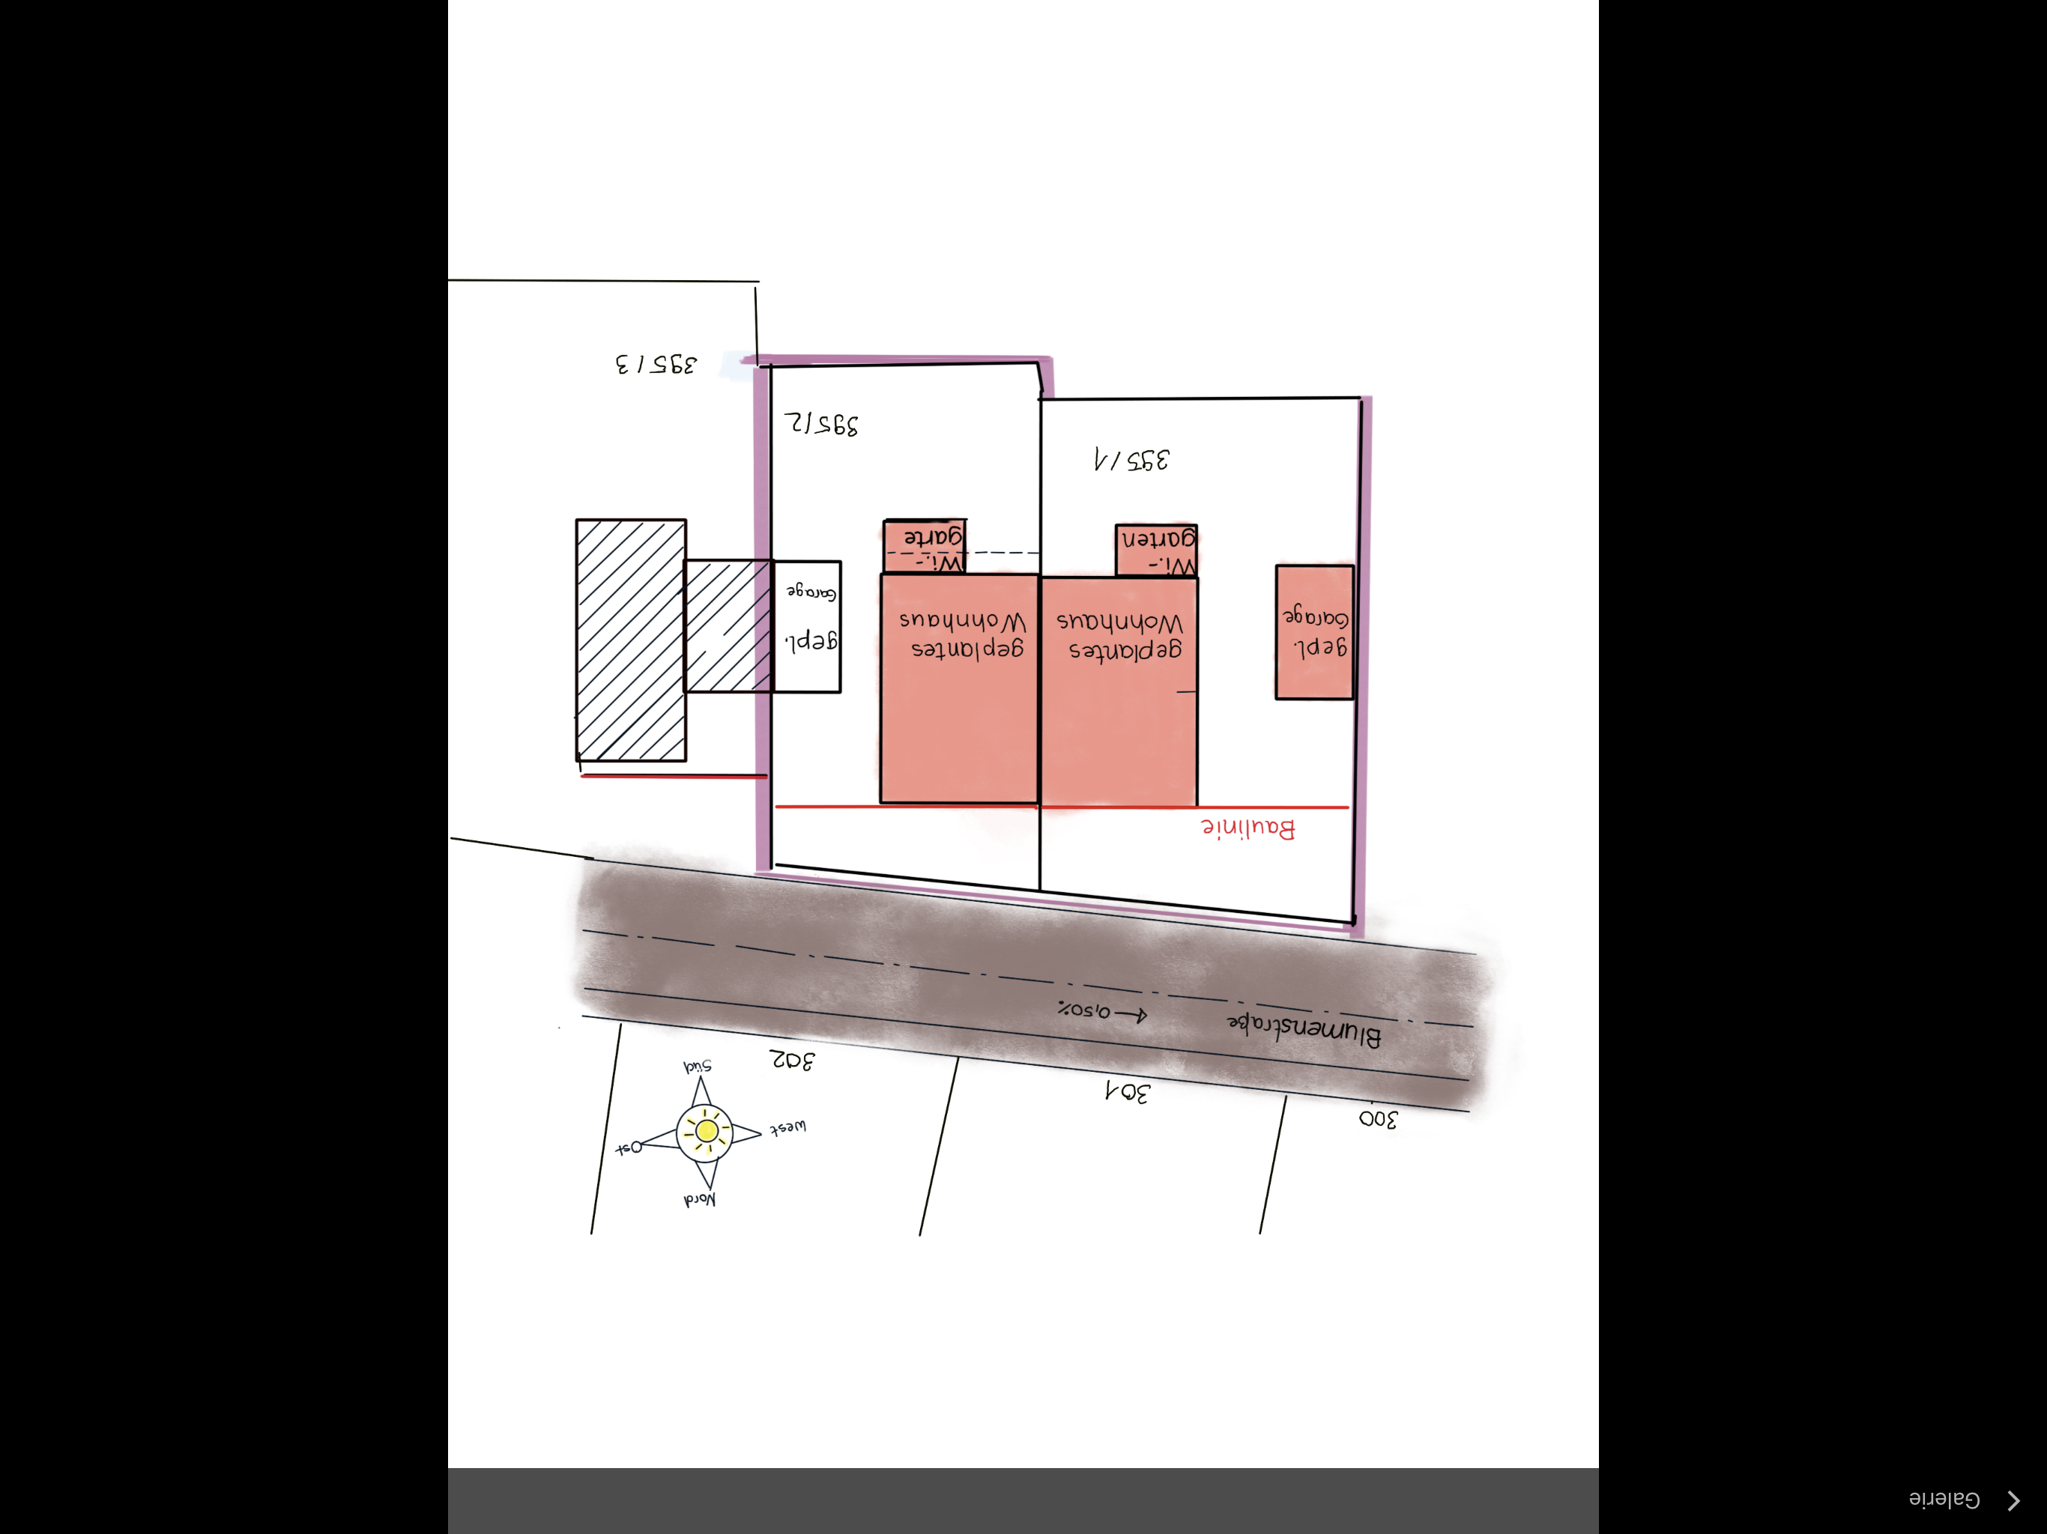
Wohnhaus rechts

Baulinie
Nachbargrundstück

Nachbarhaus

1. Schauen Sie sich die beiden Bilder des Grundstücksplans an.
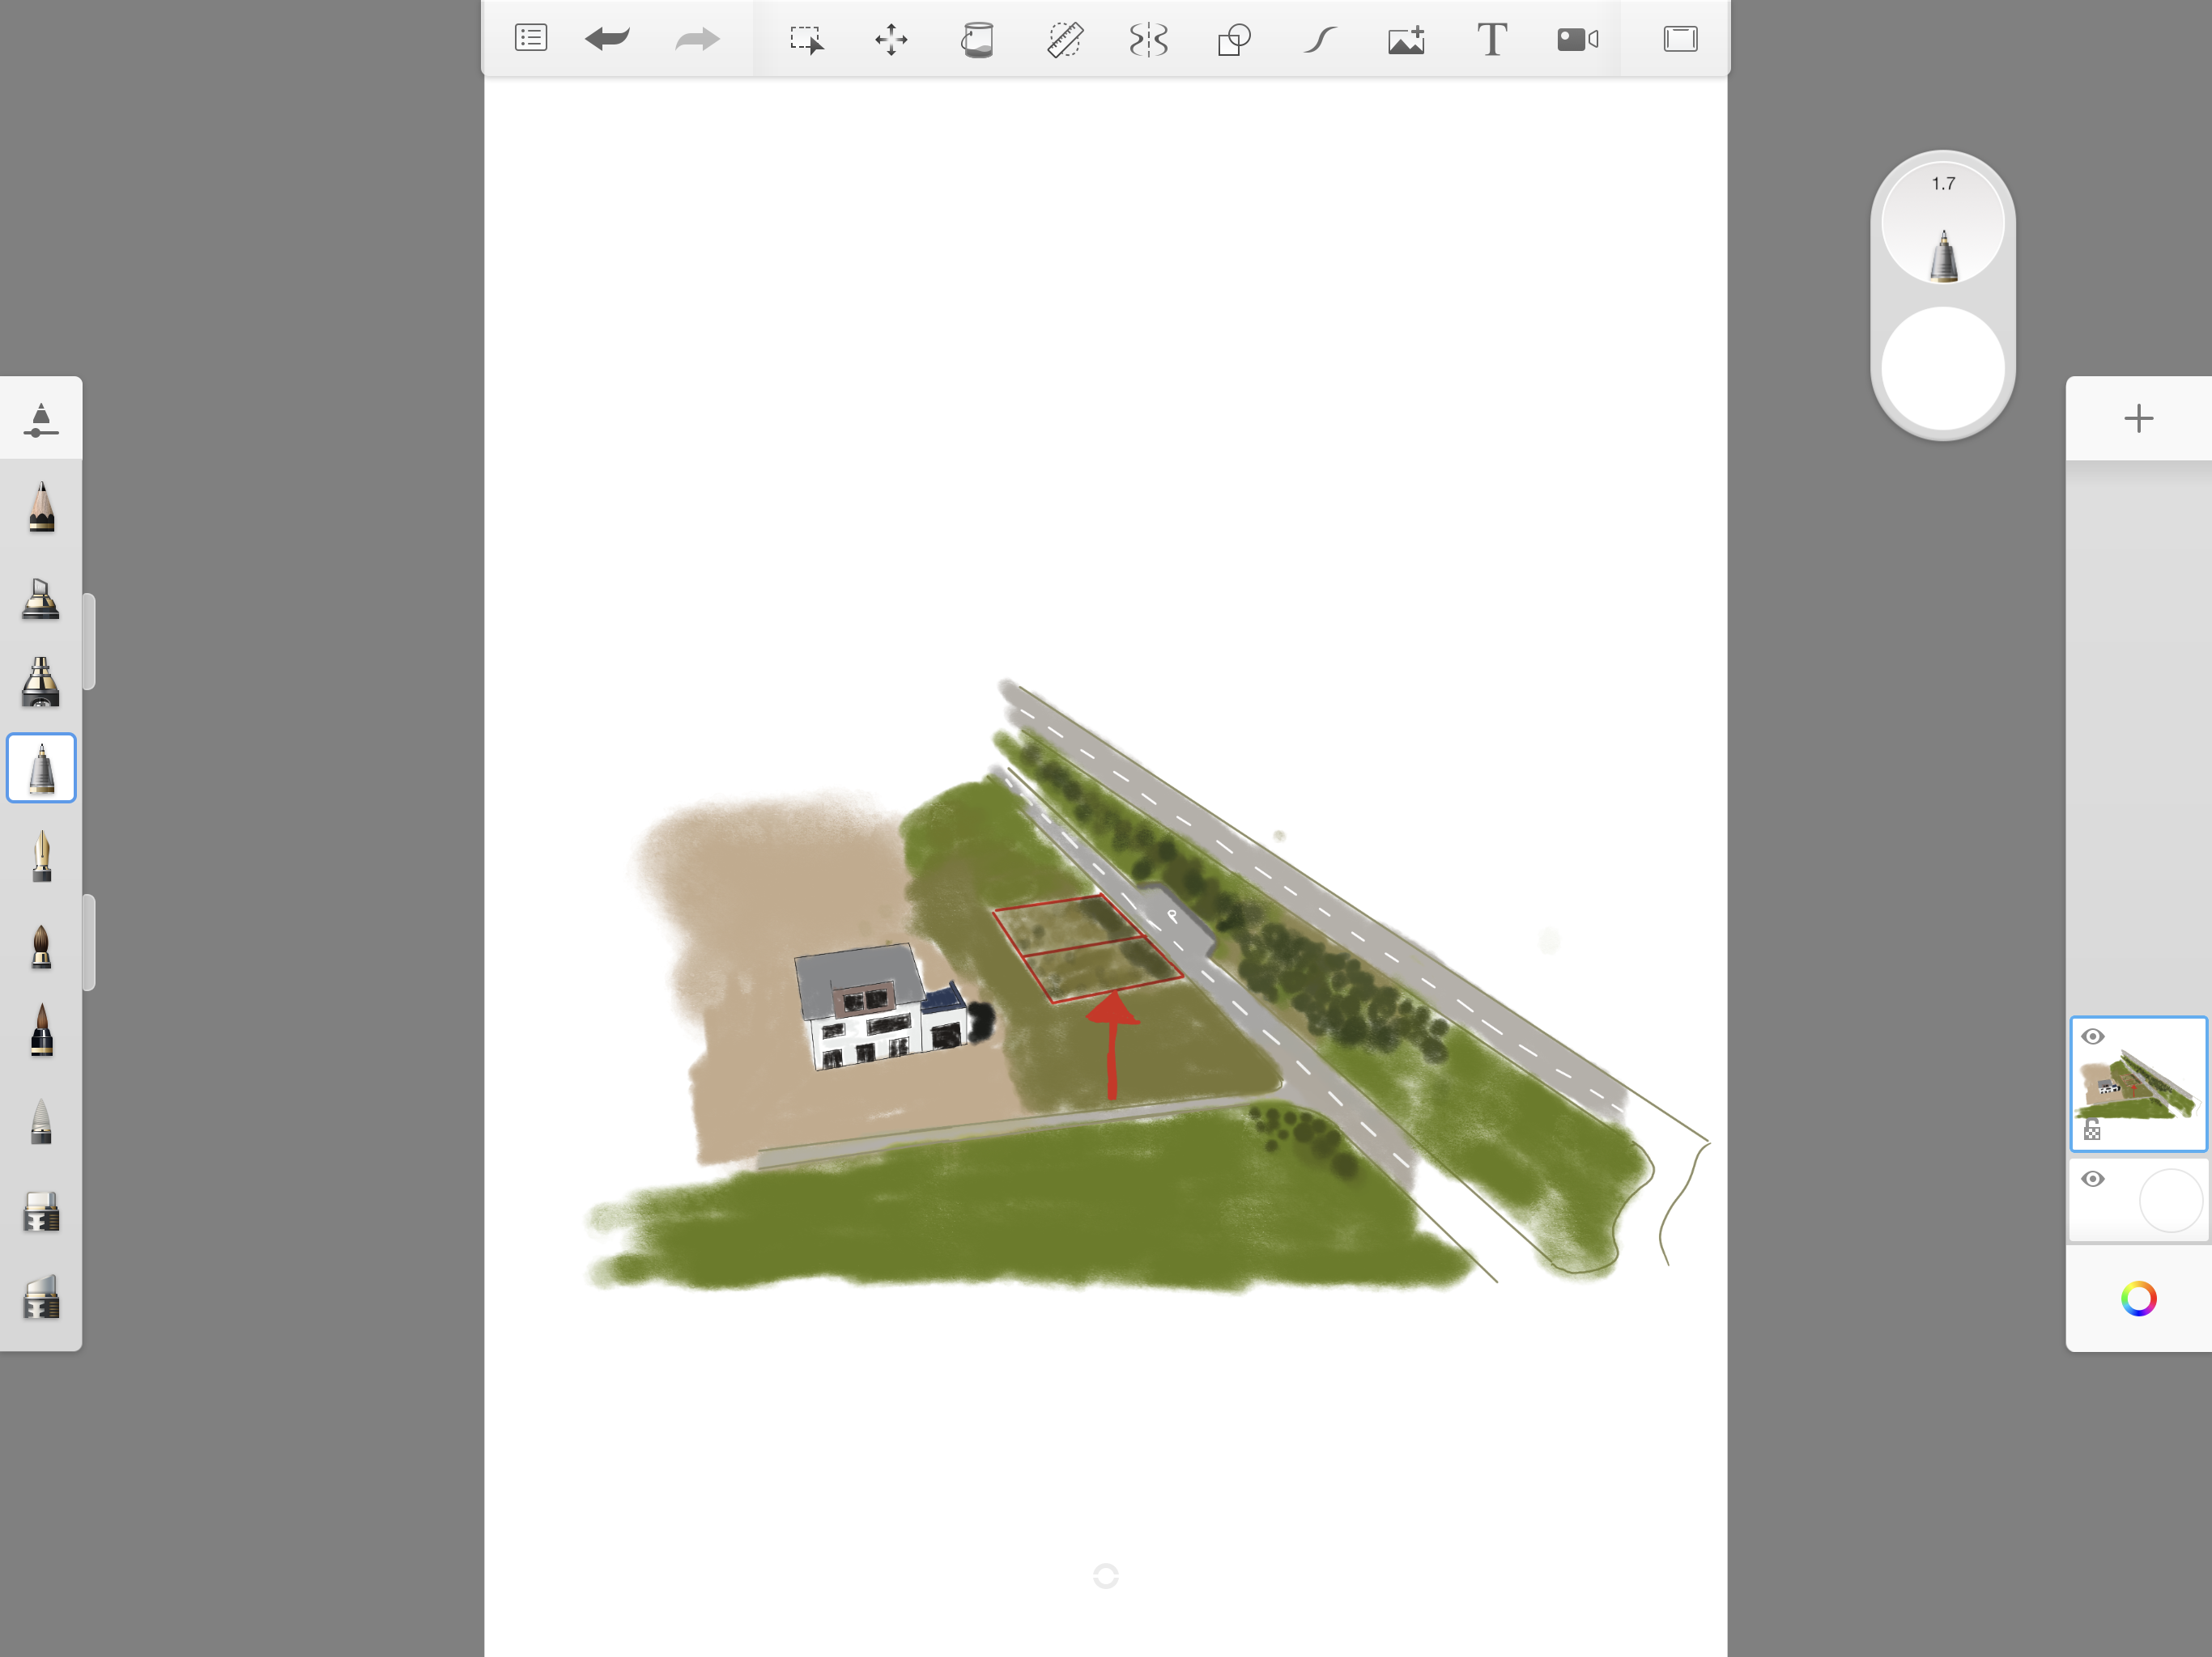


2. Schreiben Sie Stichwörter auf, auf was Sie bei dem Grundstück besonders achten müssen. Schreiben Sie in die Felder.

Auf was müssen Sie achten?


3. Suchen Sie sich einen Mitschüler oder eine Mitschülerin und vergleichen Sie Ihre Ergebnisse. Ergänzen und verbessern Sie gegebenenfalls Ihre Lösungen.



Bei einer Standortbeschreibung soll das Grundstück so genau wie möglich beschrieben werden, damit der Handwerker oder die Handwerkerin, der Baustelleneinrichter oder die Baustelleneinrichterin weiß, was beachtet werden muss. Auf dem Einlageblatt „Wie schreibt man eine Standortbeschreibung?“ können Sie nachlesen, wie man eine Standortbeschreibung anfertigt.

Einlageblatt
„3-Schritte-Lesemethode“ Lernschritt BT01.02.02.01 Deutsch
4. Lesen Sie auf dem Einlageblatt „Wie schreibt man eine Standortbeschreibung?“, wie man eine Standortbeschreibung anfertigt und bearbeiten Sie den Text mit der „3-Schritte Lesemethode“.

5. Verfassen Sie auf einem extra Blatt einen Entwurf für Einleitung, Hauptteil und Schluss. Schreiben Sie zunächst in Stichwörtern.

6. Schreiben Sie nun auf einem extra Blatt aus Ihren Stickwörtern eine Standortbeschreibung.

Selbstreflexion
Reflexionsfragen | trifft zu | trifft eher zu | trifft eher nicht zu | trifft nicht zu
Ich kann einfache Alltagstexte lesen.
Ich kann einfache Alltagstexte bearbeiten.
Ich kann in Texten wichtige Stellen markieren.
Ich kann einen Text mit einfachen Sätzen verfassen.
Ich kann kurze Texte fast fehlerfrei schreiben.
Ich kann beschreiben, was ich brauche, um gut zu arbeiten.
Ich kann beschreiben, wo ich Unterstützung brauchen kann.
Ich kann meine erledigten Aufgaben nach vorgegebenen Kriterien bewerten.
Ich kann meine Arbeitsweise bewerten.
Wie zufrieden bin ich auf einer Skala von 1 (gar nicht) bis 10 (sehr) mit meiner neuen Kompetenz? Kreisen Sie ein. | 1 2 3 4 5 6 7 8 9 10

Ich habe …
☐ | meinen Lernschritt im Ordner eingeheftet.
☐ | den Arbeitsauftrag erledigt und das entsprechende Feld in der Lernwegeliste markiert.

Materialien/Kompetenz  Einlageblatt – Wie schreibt man eine Standortbeschreibung? |  | Deutsch  BT01.02.02.02

Bei einer Beschreibung sollte alles so beschrieben werden, dass es auch von Unkundigen verstanden werden kann. Das bedeutet, dass auch Leser und Leserinnen, die das Grundstück nicht kennen, verstehen müssen, wie die Gegebenheiten vor Ort sind. Eine Beschreibung wird im Präsens (Gegenwart) geschrieben.

Die Standortbeschreibung folgt einem klaren Aufbau und ist sachlich geschrieben, das bedeutet ohne Gefühle, Ausschmückungen oder wörtliche Rede.

In der Einleitung beschreibt man kurz, um welches Grundstück es sich handelt. Hier wäre beispielsweise das Grundstück im Blumenweg 2a, auf das ein Doppelhaus gebaut werden soll. Außerdem benennt man in der Einleitung die Maße des Grundstückes. Falls hierbei Fachbegriffe verwendet werden, sollen diese ebenfalls in der Einleitung erklärt werden.

Im Hauptteil beschreibt man die einzelnen Bereiche auf dem Grundstück, beispielsweise ob Bäume oder andere Pflanzen auf dem Grundstück sind, wie das Grundstück an den Straßenverkehr angeschlossen ist oder, ob ein Gebäude draufsteht, ob es Hanglage ist oder wie die Sonnenausrichtung ist.

Im Schluss wird kurz und zusammenfassend das Grundstück beschrieben.

Materialien/Kompetenz  Eine Standortbeschreibung anfertigen |  | Deutsch  BT01.02.02.02
Teilkompetenz:  - Ich kann einfache Alltagstexte lesen.  - Ich kann einfache Alltagstexte bearbeiten.  - Ich kann in Texten wichtige Stellen markieren.  - Ich kann einen Text mit einfachen Sätzen verfassen.  - Ich kann kurze Texte fast fehlerfrei schreiben.  - Ich kann beschreiben, was ich brauche, um gut zu arbeiten.  - Ich kann beschreiben, wo ich Unterstützung brauchen kann.  - Ich kann meine erledigten Aufgaben nach vorgegebenen Kriterien bewerten.  - Ich kann meine Arbeitsweise bewerten.
  Löschen

2. Schreiben Sie Stichwörter auf, auf was Sie bei dem Grundstück besonders achten müssen. Schreiben Sie in die Felder.

Straßenverkehr:
Nebenstraße, eng aber 2-spurig befahrbar

Sonnenausrichtung:
Zur Straßenseite Richtung Norden

Auf was müssen Sie achten?

Pflanzen/Bäume:
Büsche zur
Straßenseite
Lage:
Freies Nachbargrundstück zur Ablage von Materialien
Gebäude:
Keine Gebäude

5. Verfassen Sie auf einem extra Blatt einen Entwurf für Einleitung, Hauptteil und Schluss. Schreiben Sie zunächst in Stichwörtern.

Einleitung:
- Um welches Grundstück handelt es sich?
- Wie lange und wie breit ist das Grundstück?
Bei dem vorliegenden Grundstück handelt es sich um den Bauplatz im Blumenweg 2a. Auf das Grundstück soll ein Doppelhaus gebaut werden. Das Grundstück ist ca. 21 m breit und ca. 25 m lang.

Hauptteil:
Genaue Beschreibung des Grundstückes:
Pflanzen/Bäume:
Auf dem Grundstück sind zur Straße hin größere Büsche und Bäume, die vor Bebauung entfernt werden müssen.
Straßenverkehr:
Es verläuft direkt vor dem Grundstück eine kleine Straße. Gegenüber der Baustelle befindet sich ein Seitenstreifen, der als Parkmöglichkeit genutzt wird.

Gebäude, z. B. Gartenhaus:
Es sind keine Gebäude auf dem Grundstück vorhanden.
Lage, z. B. Hanglage:
Das Grundstück liegt relativ eben und hat leichte Hanglage.
Sonnenausrichtung:
Die Sonnenausrichtung ist nördlich in Richtung Straße.
Weitere Besonderheiten:
Das Grundstück links nebenan ist nicht bebaut, was das Aufstellen von einem Kran erleichtern kann.

Schluss:
- Zusammenfassung der Beschreibung
Das Grundstück ist gut gelegen, da es flach ist und die Baustelleneinrichtung nicht durch eine Hanglage beeinträchtigt wird. Es müssen lediglich die großen Büsche zur Straßenseite entfernt werden.

6. Schreiben Sie nun auf einem extra Blatt aus Ihren Stickwörtern eine Standortbeschreibung.

Standortbeschreibung Grundstück Blumenweg 2a

Bei dem vorliegenden Grundstück handelt es sich um den Bauplatz im Blumenweg 2a. Auf das Grundstück soll ein Doppelhaus gebaut werden. Das Grundstück ist ca. 21 m breit und ca. 25 m lang.
Auf dem Grundstück sind zur Straße hin größere Büsche und Bäume, die vor Bebauung entfernt werden müssen. Es verläuft direkt vor dem Grundstück eine kleine Straße. Gegenüber der Baustelle befindet sich ein Seitenstreifen, der als Parkmöglichkeit genutzt wird. Es sind keine Gebäude auf dem Grundstück vorhanden. Das Grundstück liegt relativ eben und hat keine Hanglage. Die Sonnenausrichtung ist nördlich in Richtung Straße. Das Grundstück links nebenan ist nicht bebaut, was das Aufstellen von einem Kran erleichtern kann.
Das Grundstück ist gut gelegen, mit leichter Hanglage. Es müssen lediglich die großen Büsche zur Straßenseite entfernt werden.

